长春金赛药业有限责任公司金赛药业国际产业园
锅炉扩建项目
环境影响报告表

吉林省金润环境技术服务有限公司
2022年8月

建设项目环境影响报告表
（污染影响类）

项目名称：长春金赛药业有限责任公司金赛药业国际产业园锅炉扩建项目

建设单位（盖章）：长春金赛药业有限责任公司

编制日期： 2022.8

中华人民共和国生态环境部制

一、建设项目基本情况
建设项目名称 | 长春金赛药业有限责任公司金赛药业国际产业园锅炉扩建项目
项目代码 | 无
建设单位联系人 | 王剑 | 联系方式 | 13041305899
建设地点 | 吉林省（自治区） 长春 市 高新 县（区）成缘路913号
地理坐标 | （125度12分32.623秒，43度45分31.280秒）
国民经济  行业类别 | C2761生物药品制造D4430热力生产和供应 | 建设项目  行业类别 | 四十一、电力、热力生产和供应业；91热力生产和供应工程
建设性质 | □新建（迁建）  □改建  √扩建  □技术改造 | 建设项目  申报情形 | √首次申报项目  □不予批准后再次申报项目  □超五年重新审核项目  □重大变动重新报批项目
项目审批（核准/备案）部门（选填） | 无 | 项目审批（核准/  备案）文号（选填） | 无
总投资（万元） | 2000 | 环保投资（万元） | 35
环保投资占比（%） | 1.75 | 施工工期（月） | 30
是否开工建设 | √否：  □是： | 用地（用海）  面积（m²） | 无
专项评价设置情况 | 无
规划情况 | 《长春高新技术产业开发区分区规划修编》，（2018-2030）。
规划环境影响  评价情况 | 文件名称：《长春高新技术产业开发区分区规划修编（2018-2030）（部分区域）环境影响报告书》  审批机关：吉林省生态环境厅  审查文件名称及文号：吉林省环境保护厅关于《长春高新技术产业开发区分区规划（2018-2030）（部分区域）环境影响报告书审查意见的函》（吉环函[2019]556号）。  文件名称：《长春高新技术产业开发区区域规划环境影响跟踪评价报告书》  审批机关：吉林省生态环境厅  审查文件名称及文号：吉林省环境保护厅关于《长春高新技术产业开发区区域规划环境影响跟踪评价报告书的审查意见》（吉环环评字[2021]44号）。
规划及规划环境  影响评价符合性分析 | 1、规划符合性分析  根据规划，规划区范围：长春高新技术产业开发区四至范围为西起长沈铁路，与长春汽车产业开发区比邻，东至卫明街，并与南关区隔永春河相望，北起电台街、卫星路，南与永春镇接壤，辖区总用地面积为51.93km²，规划总建设用地面积约46.35km²。  长春高新区确定的开发区产业定位为：长春高新技术产业开发区形成以汽车及零部件产业、生物与医药产业、光电子与信息产业、电气机械与设备制造业、软件及服务外包产业、动漫及相关产业、现代服务产业、先进装备制造业为主的八大产业类型。  本项目位于长春高新技术产业开发区南部产业片区的生物与医药业（Ⅱ）规划片区内，南部产业片区主要产业发展方向为以生物与医药产业、动漫及相关产业、先进装备制造业为辅助产业的综合产业园区。长春金赛药业有限责任公司金赛药业国际产业园为生物工程制药项目，符合开发区产业定位。  2、规划环境影响评价符合性分析  本项目位于“长春高新技术产业开发区分区规划”中，目前开发区已取得区域环境影响评价报告书批复（吉环函[2019]556号）。  禁止入区企业的条件主要包括：  （1）禁止引进不符合高新区主导产业定位项目；  （2）禁止引进不符合国家产业政策和工商投资名录中明令禁止的项目；  （3）禁止引进技术装备落后、清洁生产水平低、高物耗、高能耗和高污染的项目；  （4）禁止引进排放致癌、致畸、致突变物质和恶臭气体及工艺尾气通过治理难以达标排放的项目；  （5）禁止引进废水中含有难降解的有机物、重金属等物质，不能处理达到接管要求的项目。  本项目不属于禁止入区行业，因此，项目符合长春市高新区规划环评要求。
其他符合性分析 | 1、产业政策相符性分析  根据《产业结构调整指导目录（2019年本）》（国家发改委第29号令），本项目不属于鼓励类、限制类、淘汰类中项目，因此本项目为允许类项目，项目的建设符合国家产业政策。  2、“三线一单”生态环境分区管控的实施意见符合性分析  根据吉林省人民政府关于实施“三线一单”生态环境分区管控的意见（吉政函[2020]101号），全省共划定1115个环境管控单元，包括648个优先保护单元，417个重点管控单元和50个一般管控单元。其中优先保护单元总面积为11.46万km²，占全省总面积的59.50%，主要分布在延边朝鲜族自治州、白山市和吉林市；重点管控单元总面积为4.35万km²，占全省总面积的22.61%，主要分布在长春市、四平市和吉林市。一般管控单元总面积为3.44万km²，占全省总面积的17.89%，环境管控单元内开发建设活动实施差异化管理。  根据《长春市人民政府关于实施“三线一单”生态环境分区管控的意见》长府函[2021] 62号：“三线一单”对长春市共划定158个生态环境分区管控单元。其中：优先保护单元50个，总面积为8676.70km²，占全市总面积的34.83%（含占全市总面积的30.6%的黑土地保护单元），主要包括生态保护红线、自然保护地、水源保护区、黑土地等生态功能重要区和生态环境敏感区；重点管控单元99个，总面积为12531 25km²，占全市面积的50.30%，主要包括经济开发区、城镇开发边界内等开发强度高、污染物排放强度大和环境问题相对集中的区域；一般管控单元9个，总面积为3706.70km²，占全市总面积的14.87%，为优先保护单元、重点管控单元以外的区域。本项目位于重点管控单元。  项目与“三线一单”符合性分析详见下表。  表1-1 与“三线一单”符合性  管控领域 环境准入及管控要求 本项目是否符合要求  空间布局约束 禁止新建、扩建《产业结构调整指导目录》（现行）明确的淘汰类项目和引入《市场准入负面清单》（现行）禁止准入类事项，引入项目应符合园区规划、规划环境影响评价和区域产业准入负面清单要求。 列入《产业结构调整指导目录》淘汰类的现状企业，应制定调整计划。生态环境治理措施不符合现行生态环境保护要求、资源能源消耗高、涉及大量排放区域超标污染物或持续发生生态环境投诉的现有企业，应制定整治计划。在调整、整治过渡期内，应严格控制相关企业生产规模，禁止新增产生环境污染的产能和产品。 符合 本项目符合《产业结构调整指导目录》。  强化产业政策在产业转移过程中的引导和约束作用，严格控制在生态脆弱或环境敏感地区建设“两高”行业项目。严格高能耗、高物耗、高水耗和产能过剩、低水平重复建设项目，以及涉及危险化学品、重金属和其他具有重大环境风险建设项目的审批和备案。老工业城市和资源型城市在防止污染转移的基础上，应积极承接有利于延伸产业链、提高技术水平、促进资源综合利用、充分吸纳就业的产业，因地制宜发展优势特色产业。 严格控制钢铁、焦化、电解铝、水泥和平板玻璃等行业新增产能，列入去产能的钢铁企业退出时须一并退出配套的烧结、球团、焦炉、高炉等设备。严格控制尿素、磷铵、电石、烧碱、聚氯乙烯、纯碱、黄磷等过剩行业新增产能，符合政策要求的先进工艺改造提升项目应实行等量或减量置换。 本项目不属于“两高”行业。  重大项目原则上应布局在优化开发区和重点开发区，并符合城乡规划和土地利用总体规划。 化工石化、有色冶炼、制浆造纸等可能引发环境风险的项目，以及涉及石化、化工、工业涂装等重点行业高VOCs排放的建设项目，在符合国家产业政策和清洁生产水平要求、满足污染物排放标准以及污染物排放总量控制指标前提下，应当在依法设立、基础设施齐全并具备有效规划、规划环境影响评价的产业园区内布设。 本项目符合城乡规划和土地利用总体规划。  进一步优化全省化工产业布局，提高化工行业本质安全和绿色发展水平，引领化工园区从规范化发展到高质量发展，促进化工产业转型升级。 本项目不涉及。  污染物排放管控 落实主要污染物总量控制和排污许可制度。新建、改建、扩建重点行业建设项目实行主要污染物排放减量置换。严格涉VOCs建设项目环境影响评价，逐步推进区域内VOCs排放等量或倍量削减替代。 符合 本项目落实污染物总量控制和排污许可制度。  空气质量未达标地区新建项目涉及的二氧化硫、氮氧化物、颗粒物、挥发性有机物污染物（VOCs）排放全面执行大气污染物特别排放限值。 本项目执行大气污染物特别排放限值。  推行秸秆全量化处置，持续推进秸秆肥料化、饲料化、能源化、基料化和原料化，逐步形成秸秆综合利用的长效机制。 本项目不涉及。  推动城镇污水处理厂扩容工程和提标改造。超负荷、满负荷运行的污水处理厂要及时实施扩容，出水排入超标水域的污水处理厂要因地制宜提高出水标准。 本项目不涉及。  新建、改建、扩建规模化畜禽养殖场（小区）要实施雨污分流和粪便污水资源化利用。 本项目不涉及。  环境风险防控 到2025年，城镇人口密集区现有不符合防护距离要求的危险化学品生产企业应就地改造达标、搬迁进入规范化工园区或关闭退出，企业安全和环境风险大幅降低。 本项目不涉及。  加快完成饮用水水源保护区划界立标、隔离防护等规范化建设拆除、关闭保护区内排污口和违法建设项目，完善风险防控与应急能力建设和相关管理措施，保证饮用水水源水质达标和水源安全。 本项目不涉及。  资源利用要求 推动园区串联用水，分质用水、一水多用和循环利用，提高水资源利用率，建设节水型园区。火电、钢铁、造纸、化工、粮食深加工等重点行业应推广实施节水改造和污水深度处理。鼓励钢铁、火电、纺织印染、造纸、石油石化、化工、制革等高耗水企业废水深度处理回用。 本项目不涉及。  按照《吉林省黑土地保护条例》实施黑土地保护，加大黑土区水土流失治理力度，发展保护性耕作，促进黑土地可持续发展。 本项目不涉及。  严格控制新增耗煤项目的审批、核准备案，对未实施煤炭消费等量或减量替代的耗煤项目一律不予审批、核准、备案新上燃煤发电项目并网前应当完成全部煤炭替代量。 本项目不涉及。  各地划定的高污染燃料禁燃区内，禁止燃用、销售高污染燃料，禁止新建、改建、扩建任何燃用高污染燃料的设施。 本项目采用天然气为燃料，不属于高污染燃料。  根据《吉林省2021年生态环境状况公报》：2021全年，长春市环境空气中二氧化硫、二氧化氮、一氧化碳、臭氧、PM₁₀、PM_{2.5}六项污染物的均值浓度分别为：9µg/m³、31µg/m³、1.0mg/m³、116µg/m³、54µg/ m³和31µg/m³，长春市2021年6项基本污染物满足GB3095-2012《环境空气质量标准》中的二级标准，区域为达标区。  项目新增废水经市政污水管网排入污水处理厂，对水环境质量底线影响不大。  项目新增利用水资源量较小，对当地水量承载力贡献较小。  综上，项目建设所在区域各环境要素均有一定的容量，符合建设项目区域环境质量底线要求。  3、选址合理性分析  本项目位于长春市高新技术产业开发区成缘路913号在建锅炉房  内，厂界东侧38m 处为长春市东方票证印务有限责任公司，南侧紧邻成缘路，西侧紧邻规划三路，隔路为空地，北侧紧邻高新丙二十九路，隔路为吉林省科英激光股份有限公司及吉林省登泰克牙科材料有限公司。距本项目最近敏感点为东侧600m的华润凌云府，东北侧600m的吉大慧谷新校区。  项目所在区域不属于集中"自然保护区"、"风景 名胜区"、"世界文化和自然遗产地"、"饮用水水源保护区"等需要特殊保护区域；本项目为企业辅助工程项目，为生产提供蒸汽，占地性质为工业用地，企业原定生产所用蒸汽外购西侧企业所产蒸汽，后因规划调整，外购蒸汽无法实现，故在厂区在建锅炉房内新建9台4t/h燃气蒸汽锅炉，3台4t/h油气两用锅炉（备用），本项目不新增占地，燃气供应依托市政供气管道，不在厂区内设置天然气储罐，轻质柴油由地埋20m³储罐提供，储量较小，风险性较小，柴油储罐供本次新建3台备用锅炉及在建两台备用油气两用锅炉共同使用。该项目从选址角度而言是合理的。

二、建设项目工程分析
建设内容 | 1、项目概况  项目名称：长春金赛药业有限责任公司金赛药业国际产业园锅炉扩建项目  建设性质：扩建  建设地点及周围环境情况：本项目位于长春市高新技术产业开发区成缘路913号长春金赛药业有限责任公司金赛药业国际产业园在建锅炉房内，厂界东侧38m 处为长春市东方票证印务有限责任公司，南侧紧邻成缘路，西侧紧邻规划三路，隔路为空地，北侧紧邻高新丙二十九路，隔路为吉林省科英激光股份有限公司及吉林省登泰克牙科材料有限公司。距本项目最近敏感点为东侧600m的华润凌云府，东北侧600m的吉大慧谷新校区。项目地理位置详见附图1，周围环境现状详见附图2。  项目总投资：本项目总投资为2000万元，全部由建设单位自筹解决。  2、主要建设内容及项目组成  本项目不新增占地，利用在建锅炉房（锅炉房位于动力中心楼内），新建9台4t/h燃气蒸汽锅炉、3台4t/h油气两用锅炉（备用）及其附属设备。厂区总平面布置图及本项目锅炉房建设位置详见附图2。项目工程组成详见表2-1。  表2-1 本项目工程组成一览表  项目名称 建设内容及规模 备注  主体工程 动力中心 本项目不新增占地，利用在建锅炉房，新建9台4t/h燃气蒸汽锅炉、3台4t/h油气两用锅炉（备用）及其附属设备；蒸汽管从各个锅炉接入锅炉房内分汽缸，加水管从各个锅炉接入锅炉房内水箱，不涉及锅炉房外管线工程 依托  辅助工程 天然气 依托市政天然气供气管道； 依托  油罐 本次新建3台4t/h油气两用锅炉作为备用锅炉使用，柴油由动力中心楼外西侧20m³地埋油罐提供，储罐供本次新建3台备用锅炉及在建两台备用油气两用锅炉共同使用；  公用工程 给水 市政给水管网提供，可满足项目需要； 依托  排水 软化水排污、锅炉排污水经管线后排入长春西部污水处理厂；  供电 由市政电网提供，可满足项目需要；  供暖 由自建锅炉房提供；  环保工程 废气 锅炉烟气：经在建27m高烟囱排放； /  废水 经管线排入长春西部污水处理厂； /  噪声 选用低噪声设备，安装减震垫、墙体吸声材料； /  固废 垃圾分类收集。 /  3、主要生产设备  根据建设单位提供的材料，本项目主要设备详见下表。  表2-2 本项目新增主要生产设备一览表  序号 设备名称 型号及规格 单位 数量 备注  1 模块燃气蒸汽锅炉 额定蒸汽压力：1.0MPa（饱和蒸汽） 额定蒸发量：4t/h 蒸汽压力：1.0MPa 燃料消耗量：296Nm³/h 输入功率：26.2kw/380V 9 台 /  2 模块燃油/燃气蒸汽锅炉 额定蒸汽压力：1.0MPa（饱和蒸汽） 额定蒸发量：4t/h 蒸汽压力：1.0MPa 燃气消耗量：296.2Nm³/h 燃油消耗量：303.3L/h 输入功率：27.7kw/380V 3 台 /  3 水箱补水泵 流量：50m³/h 扬程：25m 功率：5.5kw/380V 3 台 /  4 全自动软水器 处理水量：30-50m³/h 出水硬度：≤0.03mmol/L 功率：42w 220V 2 台 双阀双罐  5 纯水箱 外形尺寸： 6000×4000×4000（H） 公称容积：96 m³ 2 个 /  6 软水箱 外形尺寸： 3000×2000×4000（H） 公称容积：24 m³ 1 个 /  7 蒸汽流量计 DY0100-NZLSR4 12 台 /  8 锅炉群控柜 BP201ST(1.0MPa) 1 台 /  9 硬度泄露报警器 CMU-224HE 2 台 /  4、原辅材料  根据建设单位提供的材料，本项目主要所需原辅材料为天然气及柴油，柴油为备用锅炉使用时所燃烧的燃料；天然气由管道输送，不在厂区内存储，柴油由动力中心楼外西侧20m³地埋油罐提供，储罐供本次新建3台备用锅炉及在建两台备用油气两用锅炉共同使用，原辅材料消耗情况详见下表2-3。  表2-3 本项目主要原辅材料消耗一览表  序号 产品名称 单位 数量 备注  1 天然气 万m³/a 621.89 无存储，由天然气管道供给  2 柴油 t/a 20 由厂区内1座20m³地埋储罐供给  3 新鲜水 t/a 158862.60 --  5、公用工程  （1）给排水  本项目不新增劳动定员，锅炉工人由厂区内原有工人调配，故项目用水为锅炉补充水。本项目新增9台4t/h燃气蒸汽锅炉为生产供热，3台4t/h油气两用锅炉（备用），生产班组根据具体工作情况安排1-2班或白班，每班8h，本项目补水量约为576m³/d（155520m³/a），其补水均为软水装置净化后的水，新鲜水用量为588.38 m³/d（158862.60m³/a）。锅炉排污水按循环量的3%计，则锅炉排污水为17.28 m³/d（4665.60m³/a），软水装置排污量按进水量的2%计，则软化水排污水为12.38 m³/d（3342.60m³/a），其水平衡见图1。  （2）水平衡图  本项目给排水平衡图详见下图2-1。  图2-1 本项目给排水平衡图 单位：m³/d  （3）供电  本项目用电由市政电网提供，可满足项目需要。  （4）供热  本项目冬季采暖为在建锅炉供给，生产用热由本项目新建锅炉提供。  6、劳动定员及工作制度  本项目不新增劳动定员，锅炉工人由厂区内原有工人调配。本项目新增9台4t/h，3台4t/h油气两用锅炉（备用），本次新增锅炉为生产提供蒸汽，生产班组根据具体工作情况安排1-2班或白班，每班8h。  7、项目实施进度  2023年5月-2023年12月，为期8个月。  8、项目平面布置图  锅炉房设置于动力中心楼内，动力中心楼位于厂区北侧，厂区总平面布置详见附图3。
工艺流程和产排污环节 | 1、施工期  本项目施工期无土建工程，将锅炉及附属设备安装到在建锅炉房内即可，无土建施工带来的扬尘、废水、噪声、土石方开挖等污染物，施工期对环境影响较小。  2、运营期  本项目工艺流程和产排污节点详见下图。  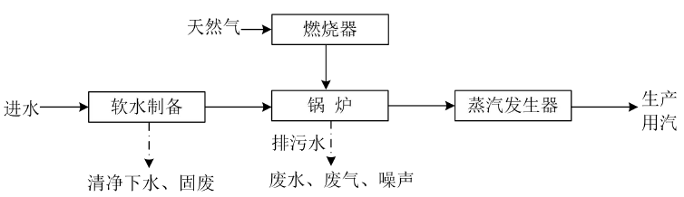  图2-2 本项目工艺流程和产排污节点图
与项目有关的原有环境污染问题 | 厂区在建项目情况  企业于2020年10月16日获得了《关于长春金赛药业有限责任公司金赛药业国际产业园建设项目环境影响评价报告表的批复》（长环新审（表）[2020]085号），项目主要建设办公楼、生产楼、配套设施及安装4台4t/h的燃气锅炉。项目现正在建设中，未验收。  企业于2021年10月11日获得了《关于长春金赛药业有限责任公司金赛药业国际产业园生物制药项目环境影响评价报告书的批复》（吉环审字[2021]69号），该项目在依托长春金赛药业有限责任公司金赛药业国际产业园项目辅助、公用、储运、环保工程基础上，拟利用在建生产车间建设生物制药生产线。主要建设内容为新建8条重组人生长激素原液生产线和1条聚乙二醇重组人生长激素原液生产线，配套建设动物房、污水处理站、事故应急池等。项目建成后设计年产54吨重组人生长激素原液和1.824吨聚乙二醇重组人生长激素原液。项目现正在建设中，未验收。因项目均在建设中，预计2023年年末建成，故未进行排污许可证填报。  厂区在建项目产排污情况  该部分内容摘录于《长春金赛药业有限责任公司金赛药业国际产业园建设项目环境影响评价报告表》及《长春金赛药业有限责任公司金赛药业国际产业园生物制药项目环境影响评价报告书》。  （1）废水  在建项目建成后营运期产生废水主要为生产工艺废水、车间生产设备清洗废水、仪器具清洗废水、质检实验室废水、地面冲洗废水、动物房废水、循环冷却系统排水、注射用水制备排水、纯化水制备排水、生活污水及锅炉排水。源强核算详见下表。  表2-4 项目废水污染源源强核算结果及相关参数一览表  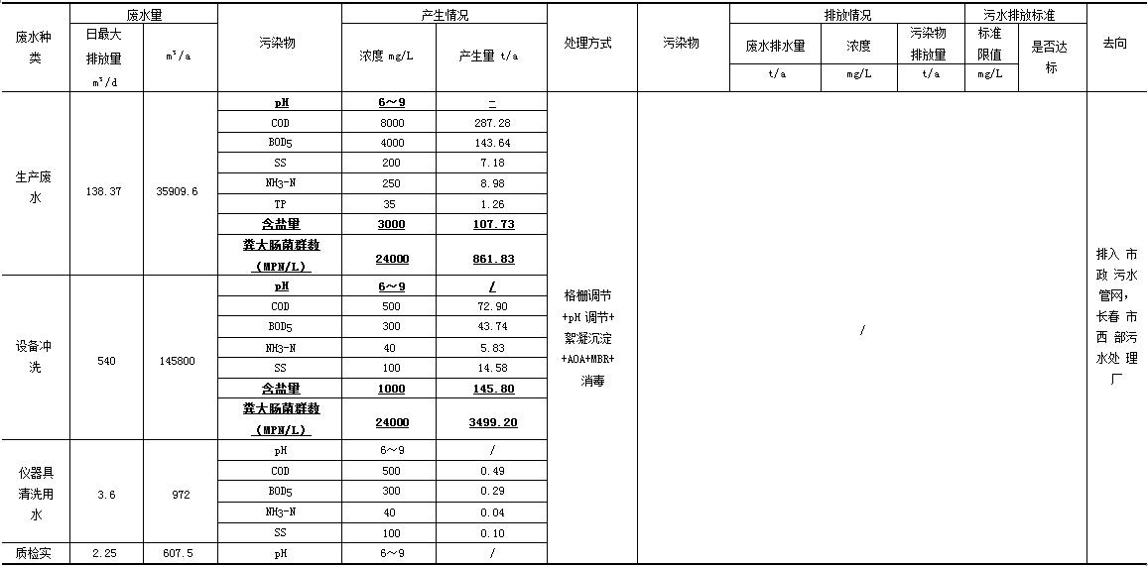  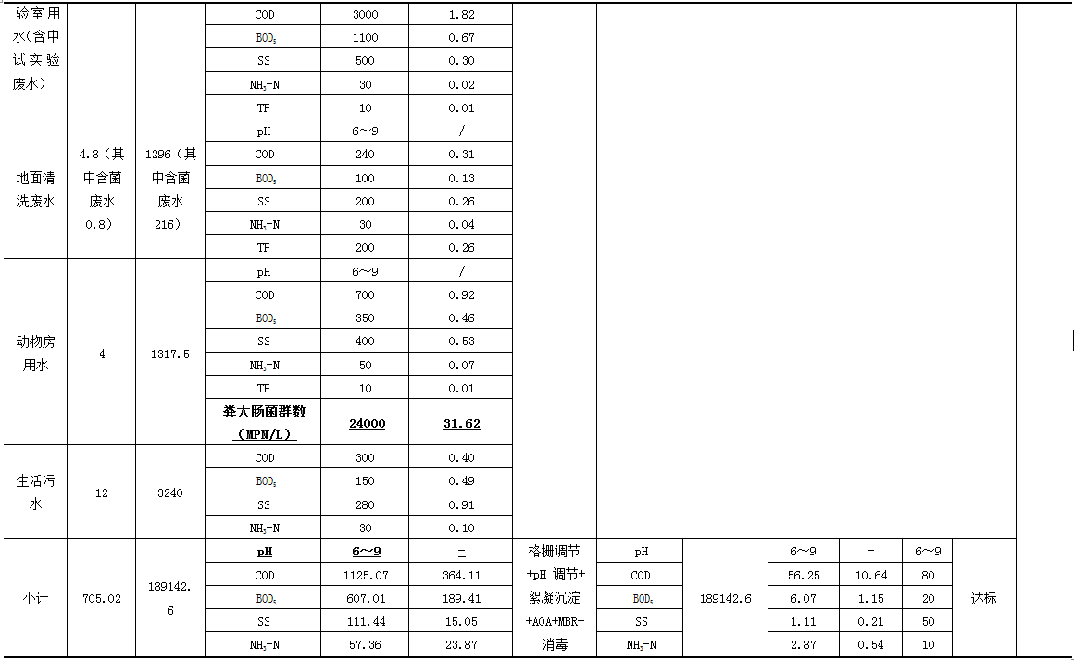  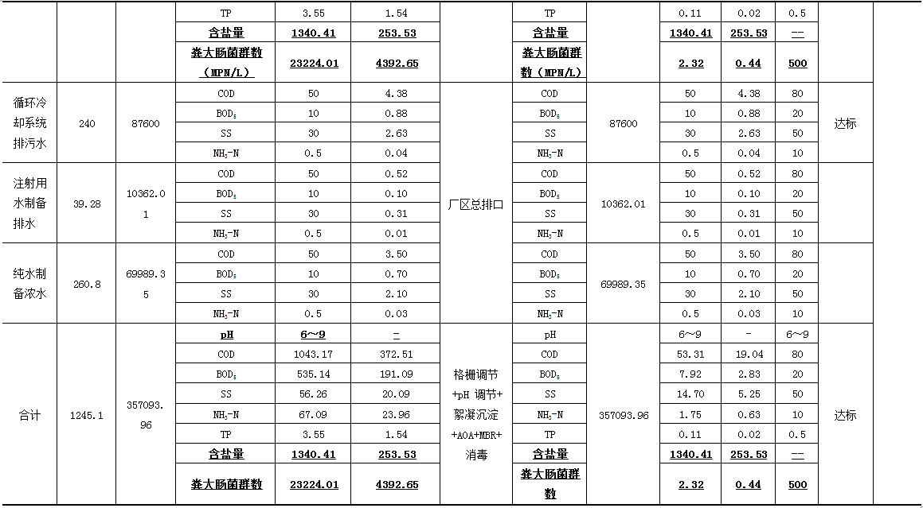  在建项目建成后的生产工艺废水、设备冲洗废水及部分地面冲洗废水经高温灭活处理后，与剩余部分的地面冲洗废水、动物房废水、质检实验废水、仪器具清洗废水、生活污水一并排入厂区拟建污水处理站（设计处理规模为2000m³/d，采用格栅调节+pH调节+絮凝沉淀+AOA+MBR+消毒处理工艺）处理，出水水质满足《生物工程类制药工业水污染物排放标准》（GB21907-2008）表2中新建企业水污染物排放限值，再与锅炉排水、循环冷却排污水、纯水制备系统排污水、注射用水制备系统排污水一并经管线排入长春市西部污水处理厂处理，出水水质满足《城镇污水处理厂污染物排放标准》（GB18918-2002）中一级A标准后，排入新凯河。  （2）废气  在建项目建成后营运期产生的废气主要为有组织废气及无组织废气。其中有组织废气主要为工艺发酵废气、配料废气、污水处理站恶臭（有组织）、动物房恶臭、锅炉废气、柴油发电机废气、中试废气及锅炉烟气。无组织废气为实验废气、污水处理站恶臭（无组织）。  表2-5 工艺废气产生与排放情况  产污环节 排气筒编号 污染物 产生情况 治理措施 效率 排放情况 年排放时长h 废气量m³/h  产生速率 kg/h 产生量t/a 产生 浓度mg/m³ 排放速率 kg/h 排放量t/a 排放浓度 mg/m³  工艺发酵废气 DA001 氨 0.0126 0.0544 6.3 经高效过滤器+活性炭装置处理后经四根不低于 15m排气筒排出（每两条 生产线产生的废气经一根排气筒排出） 90% 0.00126 0.0054 0.476 2160 2000  DA002 0.0126 0.0544 6.3 0.00126 0.0054 0.476  DA003 0.0126 0.0544 6.3 0.00126 0.0054 0.476  DA004 0.0126 0.0544 6.3 0.00126 0.0054 0.476  配料废气 DA005 HCl 0.014 0.0023 1.4 经活性炭装置处理后四根经不低于 15m排气筒排出（每两条生产线产生的废气经一根排气筒排出） 0% 0.014 0.0023 1.4 270 10000  DA006 0.014 0.0023 1.4 0.014 0.0023 1.4  DA007 0.014 0.0023 1.4 0.014 0.0023 1.4  DA008 0.014 0.0023 1.4 0.014 0.0023 1.4  DA005 NH₃ 0.052 0.0069 5.2 90% 0.0052 0.0007 0.52 270 10000  DA006 0.052 0.0069 5.2 0.0052 0.0007 0.52  DA007 0.052 0.0069 5.2 0.0052 0.0007 0.52  DA008 0.052 0.0069 5.2 0.0052 0.0007 0.52  DA009 颗粒物 1 0.383 1 经高效过滤器除尘处理后经四根不低于 15m 排气筒排出（每两条生产线产生的废气经一根排气筒排出） 99.9 % 0.001 0.0004 0.001 540 10000  DA010 1 0.383 1 0.001 0.0004 0.001  DA011 1 0.383 1 0.001 0.0004 0.001  DA012 1 0.383 1 0.001 0.0004 0.001  污水处理站恶 臭（有组织） DA013 NH3 0.184 1.613 18.4 废气经碱喷淋+生物滤池 （85%）处理后经15m排气筒排出 85% 0.0276 0.242 2.76 6480 10000  H2S 0.007 0.062 0.7 85% 0.001 0.0093 0.105 6480 10000  动物房 恶臭 DA014 NH3 0.012 0.1 1.98 经活性炭装置（90%）处 理后经不低于15m排气 筒排出 90% 0.0012 0.01 0.198 8760 6000  H₂S 0.00008 0.007 0.14 90% 0.00008 0.0007 0.014 8760 6000  中试废气 DA015 NH₃ 0.0126 0.0016 6.3 经高效过滤器+活性炭装置处理后经不低于15m 排气筒排出 90% 0.0013 0.00016 0.476 160 2000  实验废气 / 非甲烷总烃 / / / 生物安全柜 / / / / 2160 /  污水处理站恶 臭（无组织） / NH₃ 0.0205 0.179 / / / 0.0205 0.179 / 6480 /  H₂S 0.0008 0.0069 / / 0.0008 0.0069 / 6480 /  中试废气 / 氨、HCl、颗粒物、CO₂ 及水 蒸气 / / / 经高效过滤器过滤后经空调排风口排出 / / / / 40 /  锅炉废气 DA016 SO₂ / 0.622 / 经27m/2.5m高烟囱排放 / 0.622 / / / /  烟尘 / 0.359 / / 0.359 / / / /  NOx / 2.670 / / 2.670 / / / /  有组织废气：工艺发酵废气经过高效过滤器过滤后再经活性炭装置处理，处理后的废气经四根不低于15m排气筒排出，可以保证排至外环境的废气中不含有生物活性物质，废气经处理后满足《制药工业大气污染物排放标准》（GB37823-2019）中相关要求。液体配料废气经活性炭装置处理后经四根不低于15m排气筒排出，固体配料在负压状态下进行，可大大减少粉尘的产生，配料废气经过高效过滤器除尘后从四根不低于15m排气筒排出，废气经处理后满足《制药工业大气污染物排放标准》（GB37823-2019）中相关要求。污水处理站产生的恶臭气体经碱喷淋+生物滤池处理后经15m排气筒排出，废气经处理后满足《制药工业大气污染物排放标准》（GB37823-2019）中相关要求。动物房恶臭经活性炭装置后，经不低于15m排气筒排出，废气经处理后满足《恶臭污染物排放标准》（GB14554-93）中标准；中试废气经高效过滤器+活性炭处理后经通风口排出，排气中不会含有生物活性物质，废气满足《制药工业大气污染物排放标准》（GB37823-2019）中相关要求。锅炉废气经27m排气筒排出能够达标排放，满足《锅炉大气污染物排放标准》（GB13271-2014）中特别排放限值要求。  无组织废气：实验室内配备了生物安全柜，生物安全柜安装高效杀菌过滤器，柜里的实验平台相对实验室内环境处于负压状态，气流在生物安全柜内得到有效控制，几乎杜绝实验过程中产生的气溶胶从操作窗口外逸，同时生物安全柜为负压设计，安装微压差传感器送风设置妥思定风量阀，排风设置电动调节阀，经高效杀菌过滤器过滤后（过滤效率为99.99%），排气中几乎不含病原微生物气溶胶以及有机废气，排气经实验室通风口排放。  （3）噪声  在建项目建成后营运期噪声源主要是各生产车间及辅助设施机泵、生产设备等。采用低噪声设备，其次对于声级值较大的泵类等设立封闭隔音间，并装设吸音材料，高噪声设备做减振处理等措施，减少设备运行对周围环境的影响，厂界噪声能够满足《工业企业厂界环境噪声排放标准》（GB12348-2008）2类区标准要求。  （4）固废  在建项目建成后营运期产生的固体废物为一般固体废物及危险废物。  ①一般固体废物  生活垃圾环卫部门统一处理，未沾染毒性、感染性的废包装袋外卖、废高效过滤器（无毒）、反渗透纯水系统废渗透膜、活性炭由厂家回收处理。  ②危险废物  废滤芯、实验废物、沾染毒性、感染性的废包装袋、废高效过滤器（有毒）、废活性炭及废机油暂存在危废暂存间内，交由有资质单位处理，动物房废物（动物尸体、粪便及垫料）交由有资质单位处理。污泥经鉴定后若为危废则交由有资质单位处理，若不是危废则当做一般固体废物处理。  表2-6 在建项目危险废物处置情况一览表  名称 危险废物类别 危险废物代码 产生量 （t/a） 产生工序及装置 形态 主要成分 有害成分 产废周期 危险特性 污染防治措施  废滤芯 HW49 其他废物 900-047-49 0.2 原液生产线 固态 滤芯 - 半年/次 T/C/I /R 经灭活后交由有资质单 位处理  实验废物 HW49 其他废物 900-047-49 4.05 质检实验室 液态 废试剂 化学试剂 每天 T/C/I /R 交由有资质 单位处理  污泥 -- -- 700 污水处理站 固态 污泥 - 每天 - 暂按危险废物处置，若鉴定后不属于危废，方可按照一般固废 管理和贮存  沾染毒性、感染性的废包装袋 HW49 其他废物 900-047-49 10 包装材料 固态 包装材料 病原微生物 每天 T/C/I /R 灭活后交由有资质单位处理  废高效过滤器（有毒） HW49 其他废物 900-047-49 0.5 过滤器 固态 过滤器 病原微生物 1 年/次 T/C/I /R 灭活后交由 有资质单位处理  废机油 HW08 废矿物油与含矿物油废物 900-249-08 3.5 设备 液态 矿物油 矿物油 30 T 交由有资质单位处理  废活性炭 HW49 其他废物 900-039-49 5 废气处理 固态 活性炭 VOCS、氨、 硫化氢 1 年/次 T/In 交由有资质单位处理  动物房废物 HW49 其他废物 900-047-49 21 动物房 固态 动物尸体、粪便及垫 料 动物尸体、粪便 每天 T/C/I /R 交由有资质单位处理  表2-7 在建项目一般固体废物处置情况一览表  名称 类别代码 分类代码 产生量 （t/a） 产生工序及装置 形态 主要成分 产废周期 污染防治措施  未沾染毒性、感染性的废包装袋 07 276-002-07 20 包装材料 固态 包装材料 每天 外卖  废高效过滤器（无毒） 49 276-002-49 0.5 过滤器 固态 过滤器 1年/次 厂家回收处理  反渗透纯水系统废渗透膜 49 276-002-49 0.5 制水系统 固态 RO 膜 1年/次 厂家回收处理  活性炭 49 276-002-49 1 制水系统 固态 活性炭 1年/次 厂家回收处理  废交换离子树脂 49 276-002-49 0.5 软化装置 固态 树脂 3年/次 厂家回收处理  生活垃圾 - - 40.5 职工生活 固态 生活垃圾 每天 环卫部门处理  在建项目自身产生的所有固体废物均可通过合理途径进行处理处置，不会影响周围的环境质量。根据《中华人民共和国固体废物污染环境防治法》中有关规定，对其固废收集、贮存、运输和处置做好妥善处理。同时场地应严格执行《一般工业固体废物贮存、处理场污染控制标准》（GB18599-2020）的有关规定，设置防雨、防扬散、防流失、防渗透等措施。在此基础上，本项目的固体废弃物处理处置率达到100%，不会产生二次污染，可有效地避免固体废弃物对环境造成影响。  现有项目产生的危废暂存在危废暂存间内，交由有资质单位处理。污泥经鉴定后若为危废则交由有资质单位处理，若不是危废则当做一般固体废物处理。  危险废物贮存按照《危险废物贮存污染控制标准》（GB18597-2001）具体要求实施：设有符合要求的专用标志；贮存场所内禁止混放不相容危险废物；贮存场所要有集排水和防渗设施；贮存场所符合消防要求；废物的贮存容器必须有明显标志，具有耐腐蚀、耐压、密封和不与所贮存的废物发生反应等特性。此外危险固废不能长时间堆放，必须及时收集处理。危废库面积为150m²危险废物暂存间地面采用1m 厚粘土层铺设，上层为防渗混凝土，渗透系数≤10⁻¹⁰cm/s，围堰高出堰区的高度不应小于150mm。  综上，在建项目产生的废水、废气、噪声及固废在采取有效的环保措施后，均可以达标排放，无与本项目有关的原有环境污染问题。

三、区域环境质量现状、环境保护目标及评价标准
区域  环境  质量  现状 | 根据《建设项目环境影响报告表编制技术指南》（污染影响类）：  大气环境。常规污染物引用与建设项目距离近的有效数据，包括近3年的规划环境影响评价的监测数据，国家、地方环境空气质量监测网数据或生态环境主管部门公开发布的质量数据等。排放国家、地方环境空气质量标准中有标准限值要求的特征污染物时，引用建设项目周边5千米范围内近3年的现有监测数据，无相关数据的选择当季主导风向下风向1个点位补充不少于3天的监测数据。  地表水环境。引用与建设项目距离近的有效数据，包括近3年的规划环境影响评价的监测数据，所在流域控制单元内国家、地方控制断面监测数据，生态环境主管部门发布的水环境质量数据或地表水达标情况的结论。  声环境。厂界外周边50米范围内存在声环境保护目标的建设项目，应监测保护目标声环境质量现状并评价达标情况。各点位应监测昼夜间噪声，监测时间不少于1天，项目夜间不生产则仅监测昼间噪声。  1、环境空气质量现状  1.1区域环境空气质量状况  根据《吉林省2021年生态环境状况公报》，2021年，全省地级市（州）政府所在的9个城市按照《环境空气质量标准》（GB3095-2012）开展监测和评价，城市环境空气质量优良天数比例为94.0％，高于全国平均水平6.5个百分点，同比上升4.2个百分点；重度及以上污染天数比例为0.3％，同比下降0.9个百分点；全省空气中6项污染物年均浓度均达到国家二级标准，其中可吸入颗粒物（PM₁₀）年均浓度为47μg/m³，同比下降9.6%；细颗粒物（PM_{2.5}）年均浓度为26μg/ m³，同比下降16.1%；二氧化硫（SO₂）年均浓度为11μg/m³，同比持平；二氧化氮（NO₂）年均浓度为21μg/ m³，同比下降4.5%；一氧化碳（CO）日均值第95百分位浓度为1.1μg/ m³，同比上升21.4%；臭氧（O₃）日最大8小时平均第90百分位浓度为116μg/ m³，同比下降5.7%。  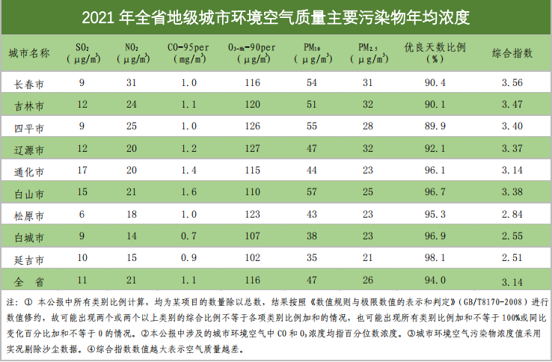  根据《吉林省2021年生态环境状况公报》：2021全年，长春市环境空气中二氧化硫、二氧化氮、一氧化碳、臭氧、PM₁₀、PM_{2.5}六项污染物的均值浓度分别为：9µg/m³、31µg/m³、1.0mg/m³、116µg/m³、54µg/m³和31µg/m³。项目区域属于环境空气质量达标区。具体详见下表。  表3-1 区域空气质量现状评价表  污染物 主要污染物 现状浓度µm/m³ 标准值µm/m³ 占标率 % 达标情况  PM_{2.5} 2021年年均质量浓度 31 35 89 达标  PM₁₀ 54 70 77 达标  SO₂ 9 60 15 达标  NO₂ 31 40 78 达标  O₃ 116 160 73 达标  CO（mg/m³） 1 4 25 达标  1.2评价范围区域环境质量现状  ① 监测点布设  根据本项目的工程特点及评价区域，本项目拟在评价区域内布设1个监测点位，具体点位详见下表，详见附图。  表3-2 环境空气质量现状监测点位布设情况  编号 监测点名称 说明  1# 项目所在地下风向600m 了解项目所在环境空气质量  ② 监测项目  根据评价区内大气现状及本项目大气污染物排放特征，污染物选取TSP、二氧化硫、氮氧化物。  ③ 监测时间及频率  连续监测3天。日均值及小时值。  ④评价结论  大气环境监测结果见下表。  表3-3 监测结果  监测点位 污染物 平均时间 评价标准µg/m³ 监测浓度范围µg/ m³ 最大浓度占标率/% 超标率/% 达标情况  项目所在地 NO_{x} 小时值 250 23-27 10.8 0 达标  日均值 100 24-26 26.0 0 达标  SO₂ 小时值 500 18-26 5.2 0 达标  日均值 150 22-23 15.3 0 达标  TSP 日均值 300 89-102 34.0 0 达标  由上表可以看出，监测点污染物满足GB3095-2012《环境空气质量标准》中二级标准要求，说明区域环境空气质量较好。  2、地表水环境质量现状  吉林省生态环境厅2022年6月25日发布的《2022年5月吉林省地表水国控断面水质月报》中相关数据。  表3-4 2022年5月吉林省地表是国控断面水质月报  所属 城市 江河 名称 断面名称 水质类别 2022年 水质 目标 是否 达标 与上月相比较 去年同期比较 主要污染指标  本月 上月 去年 同期  长春市 松花江 松花江村 Ⅲ / Ⅲ Ⅳ √ ○ →  镇江口 Ⅳ / Ⅲ Ⅳ √ ○ ↓  注：“㉿”表示考核断面，“/”没有监测。  “×”未达到控制目标要求，“√”达到控制目标要求。  “↑”水质好转，“→”水质类别没有变化，“↓”水质下降，“○”没有数据无法比较。  根据《2022年5月吉林省江河国控断面水质月报》中相关数据可知，在松花江流域松花江村、镇江口监测断面中，水质均达到水质目标要求。  3、声环境  根据《建设项目环境影响报告表编制技术指南》（污染影响类）：声环境。厂界外周边50米范围内存在声环境保护目标的建设项目，应监测保护目标声环境质量现状并评价达标情况，本项目厂界外50m范围内无声环境保护目标。  （1）监测点位布设  本环评根据项目建设位置和周围环境状况，本次共布设4个噪声监测点位，详见下表3-5及附图。  表3-5 噪声监测点布设情况  序号 监测点名称 布设目的  1# 东厂界外1m处 了解项目所在区域声环境质量  2# 南厂界外1m处  3# 西厂界外1m处  4# 北厂界外1m处  （2）监测单位及时间  吉林省鑫誉环境检测有限公司于2022年7月2日对监测点进行的现状监测，分昼夜进行监测。  （3）评价标准及方法  根据长春市声环境质量功能区划图，本项目所在区域环境噪声执行《声环境质量标准》（GB3096-2008）中的2类区及4a类区标准，其中厂界南侧执行4a 类区标准。  采用直接比较法评价声环境质量现状。  （4）评价结论  环境噪声监测结果见下表3-6。  表3-6 噪声监测结果 单位：dB(A)  监测点 监测时间 昼间 夜间  1＃ 东厂界外1m处 2022.6.3 52 43  标准值 2类 60 50  2＃ 南厂界外1m处 52 42  标准值 4a类 70 55  3＃ 西厂界外1m处 53 43  4＃ 北厂界外1m处 53 42  标准值 2类 60 50  采用直接比较的方法评价区域的噪声现状值，由上表可知，项目东西北侧厂界监测点的等效声级值均满足《声环境质量标准》（GB3096-2008）中2类标准，项目南侧厂界监测点的等效声级值均满足《声环境质量标准》（GB3096-2008）中4a类标准，评价区域声环境质量良好。  4、地下水、土壤环境  根据《建设项目环境影响报告表编制技术指南》（污染影响类）：地下水、土壤环境原则上不开展环境质量现状调查，建设项目存在地下水、土壤环境污染途径的，应结合污染源、保护目标分布情况开展现状调查留作背景值。  根据《环境影响评价技术导则-地下水环境》（HJ 610-2016）总则中，一般性原则：根据建设项目对地下水环境影响的程度，结合《建设项目环境影响评价分类管理名录》将建设项目分为四类，详见附录A。Ⅰ类、Ⅱ类、Ⅲ类建设项目的地下水环境影响评价应执行本标准，Ⅳ类建设项目不开展地下水环境影响评价。本项目属于附录A中“142热力生产和供应工程（其他）”，环评类型为报告表，地下水环境影响评价项目类别为Ⅳ类，不需要开展地下水环境影响评价，本项目不做背景监测；根据《环境影响评价技术导则-土壤环境》（HJ964-2018），本项目属于“附录A”中“其他行业”，土壤环境影响评价项目类别报告表为Ⅳ类，故本项目并不开展土壤环境影响评价工作。  因此，本次评价本未对地下水、土壤环境现状调查。
环境  保护  目标 | 本项目位于长春市高新技术产业开发区成缘路913号在建锅炉房内，厂界东侧38m 处为长春市东方票证印务有限责任公司，南侧紧邻成缘路，西侧紧邻规划三路，隔路为空地，北侧紧邻高新丙二十九路，隔路为吉林省科英激光股份有限公司及吉林省登泰克牙科材料有限公司。距本项目最近敏感点为东侧600m的华润凌云府，东北侧600m的吉大慧谷新校区。项目所在地及周围没有自然保护区、风景名胜区、生活饮用水水源保护区、森林公园、文物保护等需要特别保护的生态敏感目标。本项目主要环境保护目标详见下表3-7及附图。  表3-7 环境保护目标一览表  名称 坐标/m 保护对象 保护内容 环境功能区 相对厂址方位 相对厂界距离/m  X Y  环境空气 本项目用地区域外500m范围内无声环境保护目标  声环境 本项目用地区域外50m范围内无声环境保护目标  地下水 本项目用地区域外500m范围内无地下水集中式饮用水源和热水、矿泉水、温泉等特殊地下水资源  生态环境 本项目占地范围内不存在生态环境保护目标
污染  物排  放控  制标  准 | 1、废水  本项目废水主要为软化排污水、锅炉排污水，项目废水经市政污水管网排入长春西部污水处理厂处理。控制本项目水污染物排放满足《污水综合排放标准》（GB8978-1996）中三级排放标准。长春西部污水处理厂出水执行《城镇污水处理厂污染物排放标准》（GB18918-2002）中一级A 标准后排入新凯河。  表3-8 污水综合排放标准 单位：mg/L（pH值无量纲）  污染物名称 三级标准  pH 6～9  COD 500  BOD₅ 300  氨氮 --  SS 400  表3-9 城镇污水处理厂污染物排放标准  序号 污染物 一级A标准  1 pH 6-9  2 COD≤ 50  3 BOD₅≤ 10  4 氨氮≤ 5  5 SS≤ 10  2、废气  锅炉烟气执行《锅炉大气污染物排放标准》（GB13271-2014）表3大气污染物特别排放限值，标准值详见下表。  表3-10 锅炉大气污染物排放标准  设施 污染物名称 燃气标准值（mg/m³） 燃油标准值（mg/m³） 标准来源  锅炉烟气 烟尘 20 30 GB13271-2014 《锅炉大气污染物排放标准》  二氧化硫 50 100  氮氧化物 150 200  烟气黑度（林格曼黑度，级） ≤1 ≤1  3、噪声  本项目运营期厂界噪声执行《工业企业厂界环境噪声排放标准》（GB12348-2008）中2类标准要求，具体如下表3-11。  表3-11 《工业企业厂界环境噪声排放标准》摘录  类别 标准值（dB（A）） 标准来源  昼间 夜间  2类 60 50 GB12348－2008 《工业企业厂界环境噪声排放标准》  4、固体废物  项目一般固废贮存、处置过程执行《一般工业固体废物贮存和填埋污染控制标准》（GB18599-2020）。
总量  控制  指标 | 本项目废水排入市政管网，无需申请水污染物总量控制指标；  锅炉排放废气污染物烟粉尘：1.498t/a，SO₂：2.519t/a、NOx：7.305t/a。  根据《关于建设项目主要污染物排放总量审核相关事宜的请示》要求：一般行业建设项目应按照《环境影响评价技术导则污染源源强核算技术指南》或《排污许可证申请与核发技术规范》测算新增污染物排放量，无需编制削减替代方案和提供减量替代污染源。在环评审批过程中，仅对测算的新增排放量进行审核。在新增污染物排放事中事后管理中，将其纳入排污许可证进行监管。

四、主要环境影响和保护措施
施  工  期  环  境  保  护  措  施 | 本项目在在建锅炉房内建设，施工期间仅安装设备，无新增建构筑物。本项目施工期环境影响是短暂的，并随着工程的竣工而结束，对周围环境影响较小，本项目对施工期不做分析评价。
运  营  期  环  境  影  响  和  保  护  措  施 | 1、废水  1.1源强核算  本项目废水排放量为29.66m³/d（8008.20 m³/a），主要为软化水排污水、锅炉排污水，其中软化水排污量为12.38 m³/d，锅炉排水量为17.28 m³/d。主要污染物为COD、BOD₅、SS、氨氮，经市政污水管网，排入长春西部污水处理厂，污染物产生情况见表4-1。  表4-1 项目废水污染源产生情况一览表  序号 废水 排放源 排水量 源强 处理措施  m³/d m³/a 污染物 产生浓度mg/L 产生量 t/a  1 锅炉排水 17.28 4665.60 COD BOD₅ SS 氨氮 20 3 40 0.5 0.093 0.014 0.186 0.002 排入市政管网  2 软化废水 12.38 3342.60 COD BOD₅ SS 氨氮 40 7 40 0.8 0.134 0.023 0.134 0.003  合计 29.66 8008.20 COD BOD₅ SS 氨氮 / 0.227 0.037 0.320 0.005  本项目废水经市政管网进入长春西部污水处理厂处理。  废水依托长春西部污水处理厂可行性分析：  长春西部污水处理厂目前运行情况良好，采用较为先进的污水处理工艺两级脱氮生物池的后置AO池+IFAS工艺+深度处理，经调查，其日平均处理量约为95401 m³/d，剩余量为4599 m³/d，本项目新增废水排放量约291 m³/d，故长春西部污水处理厂现有余量满足接纳本项目新增废水需要。长春西部污水处理厂目前设计进水水质：COD为442mg/L，BOD₅为155mg/L，NH₃-N为28mg/L，SS为126mg/L，总氮为37mg/L，总磷为4.2mg/L；设计出水水质：COD为50mg/L，BOD₅为10mg/L，NH₃-N为5（8）mg/L，SS为10mg/L，总氮为15mg/L，总磷为0.5mg/L。本项目废水经污水处理站处理后，满足其设计进水指标。经长春市环境监测中心站监测，长春西部污水处理厂出水中主要污染物浓度可满足《城镇污水处理厂污染物排放标准》（GB18918-2002）中一级A标准。  目前长春西部污水处理厂正在进行提标扩建工程，建设期为2年，预计2021年末，提标扩建工程建成并投入运营。根据《长春市伊通河流域水环境综合治理项目-长春市西部污水处理厂提标扩建工程可行性研究报告》，长春市西部污水处理厂现状一期工程规模为10.0万m³/d，二期工程扩建规模为15.0万m³/d。扩建后，总工程规模为25.0万m³/d，扩建及原有系统经提标后，污水厂最终出水标准执行北京市《水污染物综合排放标准》（DB11/890-2012）中的B标准。由于征地原因，二期工程分两步实施，第一步规模为10.0万m³/d，第二步为5.0万m³/d。出水标准由《城镇污水处理厂污染物排放标准》（GB18918-2002）一级A标准提高到北京市地方标准《城镇污水处理厂水污染物排放标准》（DB11/890-2012）中的B标准。  具体内容及实施方案如下：  第一步：  （1）在现状厂区东侧可用建设用地范围内，采用满足扩建提标要求、占地面积小的处理工艺，新建规模为10.0万m³/d污水处理系统，同时对现状规模为10.0万m³/d一级A出水进行提标。  即长春西部污水厂完成第一步工程后总处理规模达到20.0万m³/d，出水标准达到北京市地方标准《城镇污水处理厂水污染物排放标准》（DB11/890-2012）中的B标准。  （2）新建厂外配套污水干管，管径DN1800，总长度1.2km。  第二步：  本工程在第一步实施的过程中，同时进行第二步工作，即在污水厂东侧进行征地工作，新建处理规模为5.0万m³/d的污水厂，出水标准达到北京市地方标准《城镇污水处理厂水污染物排放标准》（DB11/890-2012）中的B标准。  总体目标：长春西部污水厂完成提标扩建后，近期总处理规模达到25.0万m³/d，出水标准达到北京市地方标准《城镇污水处理厂水污染物排放标准》（DB11/890-2012）中的B标准。  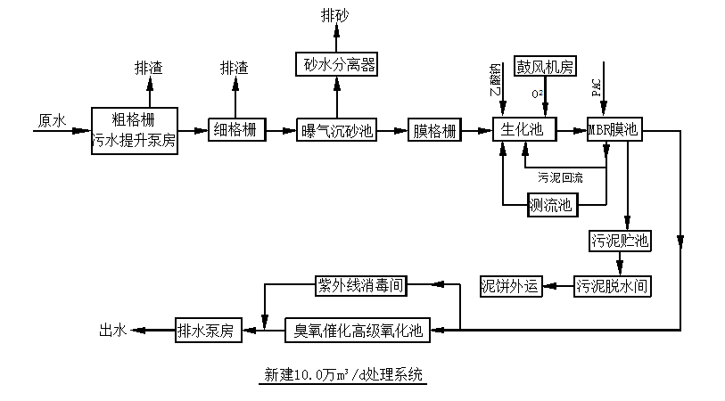  提标后污水处理厂处理工艺  提标扩建后设计进水水质：COD为410mg/L，BOD₅为140mg/L，NH₃-N为39mg/L，SS为280mg/L，总氮为 46mg/L，总磷为5mg/L。  提标扩建后设计出水水质：COD为30mg/L，BOD₅为6mg/L，NH₃-N为1.5（2.5）mg/L，SS为5mg/L，总氮为15mg/L，总磷为0.3mg/L。  西部污水厂提标扩建后进、出水指标如下表所示：  表4-2 污水处理厂进出水设计指标一览表 单位mg/L  指标 pH COD BOD₅ SS NH₃-N TN TP  进水水质 6.8-8 410 140 280 39 46 5  出水水质 6.8-8 30 6 5 1.5(2.5) 15 0.3  注：括号外数值为水温＞12℃时的控制指标，括号内数值为水温≤12℃时的控制指标  本项目废水经市政管网进入长春西部污水处理厂处理，废水中各污染物排放浓度满足长春西部污水处理厂进水水质要求，且长春西部污水处理厂进行提标扩建后容纳本项目废水更无问题。综上，本项目废水排入长春西部污水处理厂可行。  1.2自行监测要求  根据《排污单位自行监测技术指南—火力发电及锅炉》（HJ820-2017）中明确的企业自行监测的相关要求，制定本项目废水监测方案，详见下表。  表4-3 锅炉废水监测要求  监染源类别 排放口编号 监测点位名称 监测因子 监测频次 排放标准  废水 DW001 总排口 pH值、化学需氧量、氨氮、悬浮物、溶解性总固体（全盐量）、流量 1次/季度 《污水综合排放标准》（GB8978-1996）中三级排放标准  2、废气  2.1源强核算及采取的污染防治措施  2.1.1源强核算  《建设项目环境影响评价技术导则-总纲》（HJ2.1-2016）中规定“污染源源强核算方法由污染源源强核算技术指南具体规定”，本项目相关源强核算优先采用《污染源源强核算技术指南 锅炉》进行核算。  本项目营运期产生的废气为锅炉废气。本项目安装9台4t/h燃气蒸汽锅炉，年消耗天然气合计621.89万Nm³/a；安装3台4t/h油气两用锅炉（备用），燃料为0#轻质柴油，在区域天然气供气不足时方燃油，根据区域情况，项目区域天然气供应基本充足，故本项目使用燃油作为燃料的情况次数极低，预计全年使用不超过24h，3台锅炉年耗柴油20t。锅炉满负荷情况下工作270d，4320h。  （1）燃气锅炉  天然气成分详见下表。  表4-4 天然气消耗情况一览表  序号 名称：天然气  1 数量 621.89万Nm³/a  2 来源 天然气管道  3 理化性质 主要成分是烷烃，其中甲烷占绝大多数，另有少量的乙烷、丙烷和丁烷，此外一般有硫化氢、二氧化碳、氮和少量一氧化碳及微量的稀有气体；沸点-161.4℃，闪点-218℃，临界压力4.59（MPa），自燃温度630~730（℃），爆炸下限5%，爆炸上限15%，微溶于水、溶于醇、乙醚。  4 技术指标（GB17820-2012《天然气》中二类气） 高位发热量 ＞31.4  总硫（以硫计），mg/m³ ≤200  硫化氢，mg/m³ ≤20  二氧化碳，%（V/V） ≤3.0  本项目燃气锅炉污染物SO₂排放情况采用《污染源源强核算技术指南 锅炉》（HJ991-2018）中物料衡算法进行计算。燃气锅炉SO₂排放量按下式计算：  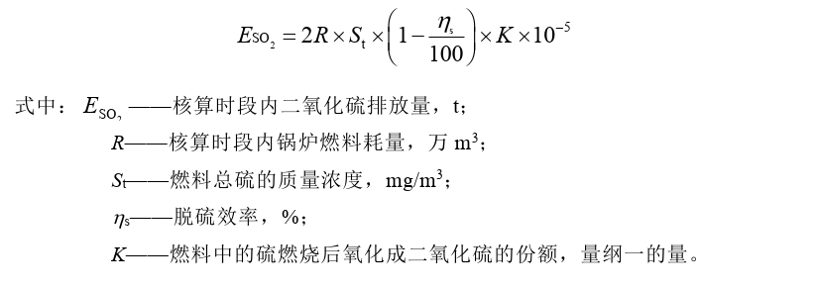  本项目R=621.89；S_{T}=200根据GB17820-2012《天然气》中二类气参数确定；脱硫效率为0；根据《污染源源强核算技术指南 锅炉》附录B，K=1。经计算，本项目E_{SO2}=2.488t/a。  NO_{X}排放情况采用《污染源源强核算技术指南 锅炉》中类比法进行核算。根据《污染源源强核算技术指南 锅炉》：“氮氧化物排放量采用锅炉生产商提供的氮氧化物控制保证浓度值或类比同类锅炉氮氧化物浓度值按式（5）计算。”  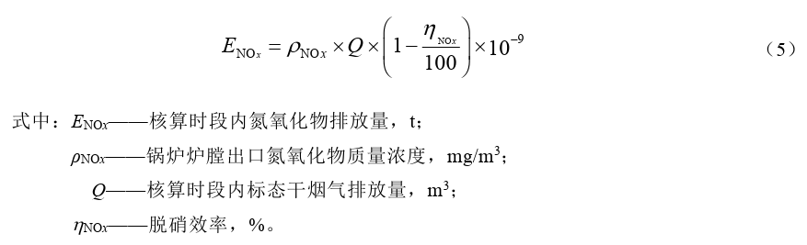  本项目NO_{X}排放情况类比长春金赛药业B厂区扩产项目（一期）锅炉验收数据，该公司油气两用蒸汽锅炉为车间生产供热，燃料为管道天然气，根据《长春金赛药业B厂区扩产项目（一期）》验收监测报告中数据，NO_{X}排放浓度在112~124mg/m³之间，本次取最大值124mg/m³，无低氮燃烧装置、脱硝效率为0；经计算，本项目E_{NOX}=10.508t/a。  锅炉污染物烟气量、烟尘排放量采用《污染源源强核算技术指南 锅炉》产污系数法进行核算，烟气量产污系数根据《工业污染源产污系数手册（2010修订版）》中“4430热力生产和供应行业（包括工业锅炉）”产排污系数表（详见表4-5）进行核算。烟尘参考《环境保护实用数据手册》第二章中大气污染源、污染物及排放系数表2-68中烟尘排放量（表4-6）进行计算。  表4-5 工业锅炉（热力生产和供应行业）产物系数表—天然气锅炉（节选）  原料 污染物指标 单位 产物系数  天然气 烟气量 标立方米/万m³燃料 136259.17  *：产排污系数表中二氧化硫的产物系数是以含硫量（S）的形式表示的，其中含硫量（S）是指燃气收到基硫分含量，单位为mg/m³，本次按GB17820-2012《天然气》中二类气技术指标（见下表），取S=200。  表4-6 用天然气作燃料的设备有害物质排放量  有害物名称 设备类型  工业锅炉（kg/10⁶m³）  颗粒物 80-240  注：本次取最大值。  本项目天然气消耗量为621.89万Nm³/a，各锅炉天然气消耗情况见下表4-7。  表4-7 原辅材料一览表  序号 产品名称 锅炉 年用量 备注  1 天然气 9台4t/h燃气蒸汽锅炉 621.89万Nm³/a /  经以上方法计算，项目天然气锅炉污染物产生及排放情况详见下表。  表4-8 项目天然气锅炉废气产生及排放情况一览表  污染源 污染物名称 产生量及浓度 防治措施 排放量及浓度  9台4t/h天然气蒸汽锅炉 烟气量 84738215m³/a 27m/2.5m 排气筒DA016 84738215m³/a  二氧化硫 2.488t/a，29.3mg/m³ 2.488t/a，29.3mg/m³  烟尘 1.493t/ a，17.6mg/m³ 1.493t/ a，17.6mg/m³  氮氧化物 10.508t/a，124mg/m³ 10.508t/a，124mg/m³  （2）油气两用锅炉（备用）  轻质柴油成分详见下表。  表4-9 0#轻质柴油消耗情况一览表  序号 名称：0#轻质柴油  1 数量 20t/a  2 来源 柴油由动力中心楼外西侧20m³地埋油罐提供  3 理化性质 柴油主要是由烷烃、烯烃、环烷烃、芳香烃、多环芳烃与少量硫（2～60g/kg）、氮（<1g/kg）及添加剂组成的混合物。白色或淡黄色液体。相对密度0.85。熔点-29.56℃。沸点180～370℃。闪点40℃。蒸气密度4。蒸气压4.0kPa。蒸气与空气混合物可燃限0.7～5.0%。不溶于水。遇热、火花、明火易燃 , 可蓄积静电，引起电火花。分解和燃烧产物为一氧化碳、二氧化碳和硫氧化物。避免接触氧化剂。  4 技术指标 硫含量，Mg/kg 7.872  酸度，Mg/kg 3.3  10%蒸余物残炭（质量分数），% 0.06  收到基低位热值，kJ/kg 42552  灰分，% 0.006  收到基硫含量，% 0.08  本项目油气两用锅炉污染物SO₂排放情况采用《污染源源强核算技术指南 锅炉》（HJ991-2018）中物料衡算法进行计算。燃油锅炉SO₂排放量按下式计算：  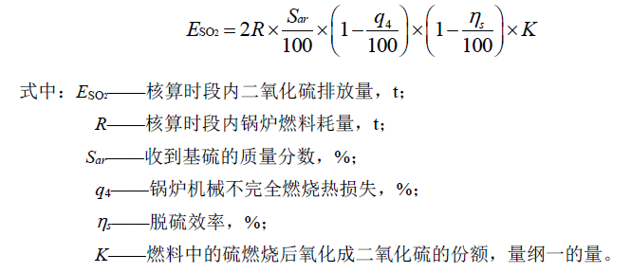  本项目R=20；S_{ar}=0.08；脱硫效率为0；根据《污染源源强核算技术指南 锅炉》附录B，q4取2%，K=1。经计算，本项目E_{SO2}=0.031t/a。  NO_{X}排放情况采用《污染源源强核算技术指南 锅炉》中类比法进行核算。根据《污染源源强核算技术指南 锅炉》：“氮氧化物排放量采用锅炉生产商提供的氮氧化物控制保证浓度值或类比同类锅炉氮氧化物浓度值按式（5）计算。”  本项目锅炉炉膛出口NOx浓度可参考表B.4，NO_{X}排放浓度在100~800mg/m³之间，燃料为0#轻质柴油，本次取值为150mg/m³，无低氮燃烧装置、脱硝效率为0；经计算，本项目E_{NOX}=0.053t/a。  锅炉污染物烟气量、烟尘排放量采用《污染源源强核算技术指南 锅炉》产污系数法进行核算，烟气量产污系数根据《工业污染源产污系数手册（2010修订版）》中“4430热力生产和供应行业（包括工业锅炉）”产排污系数表（详见表4-2）进行核算。烟尘参考《环境保护实用数据手册》第二章中大气污染源、污染物及排放系数表2-68中烟尘排放量（表4-10）进行计算。  表4-10 工业锅炉（热力生产和供应行业）产物系数表—燃油锅炉（节选）  原料 污染物指标 单位 产物系数  轻油 烟气量 标立方米/吨-原料 17804.03  烟尘 千克/吨-原料 0.26  本项目柴油消耗量为20t/a，消耗情况见下表4-11。  表4-11 原辅材料一览表  序号 产品名称 锅炉 年用量 备注  1 0#轻质柴油 3台4t/h油气两用锅炉 20t/a /  经以上方法计算，备用锅炉污染物产生及排放情况详见下表。  表4-12 项目备用锅炉废气产生及排放情况一览表  污染源 污染物名称 产生量及浓度 防治措施 排放量及浓度  3台4t/h油气两用锅炉 烟气量 356081m³/a 27m/2.5m 排气筒DA016 356081m³/a  二氧化硫 0.031t/a，87.1mg/m³ 0.031t/a，87.1mg/m³  烟尘 0.005t/ a，14mg/m³ 0.005t/ a，14mg/m³  氮氧化物 0.053t/a，150mg/m³ 0.053t/a，150mg/m³  由核算结过可知，锅炉烟气中各污染物浓度能够满足GB13271-2014《锅炉大气污染物排放标准》中表3规定的大气污染物浓度特别排放限值要求。处理后烟气经1根27m高烟囱排放，对周围的环境影响较小。  根据GB13271-2014《锅炉大气污染物排放标准》中要求：“燃油、燃气烟囱不低于8m，新建锅炉房的烟囱周围半径200m距离内有建筑物时，其烟囱高度应高出最高建筑物3m以上”。  本项目烟囱利用在建烟囱，本次锅炉与在建锅炉的燃气参数护排气排放参数要求一样，烟囱设置之初已考虑本次12台锅炉，故本次依托在建烟囱可行。烟囱高度为27m，200m范围内最高建筑楼高为23.9m，故烟囱高度设置27m合理。  表4-13 本项目有组织废气污染物产生与排放表  产排污环节 产生情况 排放形式 治理措施 排放情况 排放标准  污染物种类 产生浓度 产生量 浓度 速率 排放量 浓度 速率  mg/m³ t/a mg/m³ kg/h t/a mg/m³ kg/h  燃气锅炉 烟尘 17.6 1.493 有组织 27m/2.5m排气筒 17.6 / 1.493 20 /  SO₂ 29.3 2.488 29.3 / 2.488 50 /  NOx 124 10.508 124 / 10.508 150 /  油气锅炉 烟尘 14 0.005 有组织 14 / 0.005 30 /  SO₂ 87.1 0.031 87.1 / 0.031 100 /  NOx 150 0.053 150 / 0.053 200 /  合计 烟尘 / 1.498 / / / / 1.498 / /  SO₂ / 2.519 / / / / 2.519 / /  NOx / 10.561 / / / / 10.561 / /  表4-14 本项目排污口基本信息一览表  产排污环节 排放口基本情况  高度 内径 温度 编号及名称 类型 地理坐标 排放时间  m m ℃ h/a  锅炉 27 2.5 80 DA016 主要排放口 125.21015972, 43.75884975 4320  2.2自行监测要求  根据《排污单位自行监测技术指南—火力发电及锅炉》（HJ820-2017）中明确的企业自行监测的相关要求，制定本项目锅炉废气监测方案，详见下表。  表4-15 锅炉烟气监测要求  监染源类别 排放口编号 监测点位名称 监测因子 监测频次 排放标准  大气 DA016 锅炉烟气总排口 氮氧化物 自动监测 锅炉大气污染物排放标准 GB13271-2014  二氧化硫 1次/季度  颗粒物 1次/季度  林格曼黑度 1次/季度  / 储油罐周边及厂界 非甲烷总烃 1次/季度 大气污染物综合排放标准GB16297-1996  2.3废气排放环境影响  根据区域环境现状补充监测可知，目前项目所在地环境质量较好，距离本项目最近敏感目标为东侧600m的居民区华润凌云府，项目产生的废气主要为锅炉烟气，项目产生的废气排放方式为连续式排放，本项目采取的废气治理措施可行，经源强核算，项目污染物就能达标排放，对周围的环境产生的影响较小。  3、噪声  3.1污染源强核算、治理措施及达标排放分析  本项目噪声源主要为锅炉配套风机及水泵等，参考《污染源源强核算技术指南 锅炉》附录D锅炉相关设备噪声源强参考值，噪声级在70-90dB（A）之间。本项目将设备均布置在室内，锅炉房封闭，且设计中均将考虑有效的防噪、防振措施，噪声排放情况详见表4-16。  表4-16 设备噪声统计表  设备 噪声级（dB（A）） 声频特征 持续时间/h  风机 75—90 中低频 8  泵 70—90 宽频分布 8  燃气锅炉 70—90 宽频分布 8  3.2声环境影响分析  （1）噪声源  设备噪声声压级70～90dB(A)。  （2）噪声影响预测  通过类比噪声源声级范围为70～90dB（A）。设备经采取减震降噪措施后可降低30 dB（噪声预测方法采用《环境影响评价技术导则-声环境》（HJ2.4-2021）推荐的模式，计算模式为：  ①在只考虑几何发散衰减时，点声源在预测点产生的声级计算公式：  Lp（r）=Lp（r₀）-20lg（r/r₀）-ΔL  式中：Lp（r₀）—靠近声源r₀ m处的声压级，dB（A）；  r—距声源的距离，m；  r₀—距声源1m；  △L—其他衰减因子。  ②噪声叠加公式：  n  L_{pj}=101g（Σ10^{0.1Li}）  i=1  式中：Li—第i个声源的噪声值；  L—某点噪声叠加值；  n—声源个数。  预测过程中，各噪声源按点声源对待。  ③预测结果和分析  根据《环境影响评价技术导则-声环境》（HJ2.4-2021）推荐的噪声衰减模式，主要声源在各评价点处的声级计算结果详见下表。  根据以上公式计算出本项目投产后对厂界声环境质量的贡献值，以反映项目投产后影响情况，预测结果详见表4-17。  表4-17 声环境质量预测结果（单位：dB(A)）  序号 点位 昼 间 夜间  现状值 贡献值 2类标准 现状值 贡献值 2类标准  1# 东侧厂界外1m 52 27.7 60 43 27.7 50  2# 南侧厂界外1m 52 23.2 60 42 23.2 50  3# 西侧厂界外1m 53 33.7 60 43 33.7 50  4# 北侧厂界外1m 53 43.9 60 43 43.9 50  根据上表预测结果可知，本项目厂界噪声贡献值可满足GB12348-2008《工业企业厂界环境噪声排放标准》中2类标准要求，故本项目建成后对周围声环境影响较小。  为了减轻各类噪声对工作环境和周围环境敏感点的影响，根据各类噪声的声源特征，提出以下噪声防治措施：  （1）在满足工艺要求的前提下优先选购低噪音设备，从源头上控制设备声级的产生；  （2）风机出口要加消音器和消声风道，风机和风管采用软接头连接；  （3）在设计中合理布局，充分利用锅炉房建筑物的隔声作用，以减轻各类声源对周围声学环境的影响；  （4）设备安装中基础应做减振处理，减轻各类噪声对工人身体健康和周围环境敏感点的影响。  经采取上述方式处理后，可使本项目厂界噪声满足GB12348-2008《工业企业厂界环境噪声排放标准》中2类标准要求。  企业应按照《排污单位自行监测技术指南 火力发电及锅炉》（HJ820-2017）中的相关监测要求委托有资质的监测机构，每季度一次在厂区四周进行噪声监测。  4、固体废物  4.1污染源强核算、治理措施及达标排放分析  本项目营运期产生的固体废物为软化水设备产生的废离子交换树脂，其产生量约每3年产生0.5t，统一收集后由厂家回收处理。  根据《一般固体废物分类与代码》（GB39188-2020），本项目固体废物产生情况详见下表4-18。  表4-18 本项目固体废物产生情况一览表  名称 类别代码 分类代码 产生量 （t/a） 产生工序及装置 形态 主要成分 产废周期 污染防治措施  废交换离子树脂 49 276-002-49 0.5 软化装置 固态 树脂 3年/次 厂家回收处理  4.2固体废物环境管理要求  本项目离子交换树脂约3年由厂家上门更换一次，产生的废离子交换树脂直接由厂家回收，不在厂区内贮存。  5、地下水  （1）为防止储油罐和输油管线可能产生的油品渗漏对地下水造成污染，企业采用地埋式双层油罐，油罐尚未建设，主要建设内容包括20立地埋式双层油罐、DN40给油管、DN50回油管、上位机监测系统、BP控制系统、电控柜等。应采取如下防渗漏措施：  ①储罐区防渗措施  a.为防止油品渗漏，该油罐需采用内钢外玻璃纤维增强塑料双层罐（SF），是在单层钢制油罐基础上外附一层玻璃纤维增强塑料防渗外套，构成双层罐，在防止有关出现渗（泄）漏方面具有双保险作用，同时对双层罐壁间隙实施在线监测，当内层罐发生渗漏时，能在贯通间隙内发现，并及时将信号传至报警器报警，有效的避免油品进入环境，污染土壤和地下水；  b.油罐采取卸油时的防满溢措施，油料达到油罐容量90%时触动高液位报警装置:进油管设置卸油防渗阀，油料达到油罐95%时，卸油防渗阀自动关闭，停止油料继续进罐。高液位报警器置于工作人员便于觉察的地点，外墙上设声光报警器，有效的防止油品泄漏，污染土壤和地下水；  c.油罐必须埋地设置，覆土层不少于50cm，周边建议设置围堰，有效的防止油品泄漏，污染土壤和地下水；  d.双层油罐的渗漏检测采用在线监测系统。采用液体传感器监测时，传感器的检测精度不应大于3.5mm。  ②管道的防腐防渗措施  a.采用双层钢质管道，外层管的壁厚为4mm；  b.双层管道系统的内层管与外层管之间的缝隙已贯通；  c.在双层管道系统的最低点设检漏点；  d.双层管道坡向检漏点的坡度，不小于5%，内层管和外层管任何部位出现渗漏均能在检漏点处被发现。  ③油罐区地面防渗措施  油罐区地面须采取水泥混凝土地面，并采取防渗措施，使渗透系数低于1.0×10⁻¹⁰ cm/s，避免跑冒滴漏的油类对土壤及地下水的污染。  ④其他区域地面防渗措施  其他区域也采取地面硬化措施。  在按规范将防渗措施落实到位的前提下，项目正常运行时对地下水环境影响较小。  （2）防渗区划分  根据本项目特点，罐区为重点防渗区域，其他区域为一般防渗区。具体划分情况详见下表。  表4-19 本项目分区防渗设置情况  序号 名称 防渗区域 防渗措施 防渗分区等级  1 罐区 油罐（双层罐） 铺砌地坪地基必须采用粘土材料，且厚度不得低于100cm。 粘土材料的渗透系数≤10⁻⁷cm/s，在无法满足100cm厚粘土基础垫层的情况下，可采用30cm厚普通粘土垫层，并加铺2mm厚高密度聚乙烯，或至少2mm厚的其它人工防渗材料，渗透系数<10⁻¹⁰ cm/s。 重点防渗区  2 其他硬化地面 地面 一般地面硬化 一般防渗区  油罐区围堰的设置应符合下列要求：  A）围堰高出堰区的高度不应小于150mm；  B）围堰内应有排水设施；  C）围堰内地面应坡向排水设施，坡度丕宜小于0.003。  6、环境风险  根据《建设项目环境风险评价技术导则》（HJ169-2018），环境风险评价应以突发性事故导致的危险物质环境急性损害防控为目标，对建设项目的环境风险进行分析、预测和评估，提出环境风险预防、控制、减缓措施，明确环境风险监控及应急建议要求，为建设项目环境风险防控提供科学依据。  根据《建设项目环境风险评价技术导则》（HJ169-2018）中第一条范围中规定“本标准适用于涉及有毒有害和易燃易爆物质的生产、使用贮存（包括使用管线输运）的建设项目可能发生的突发性事故（不包括认为破坏及自然灾害印发的事故）的环境风险评价。  （1）环境风险潜势划分  建设项目环境风险潜势划分为І、Ⅱ、Ⅲ、Ⅳ/Ⅳ⁺级。  根据建设项目涉及的物质和工艺系统的危险性及其所在地的环境敏感程度，结合事故情形下环境影响途径，对建设项目潜在环境危害程度进行概化分析，按下表确定环境风险潜势。  表4-20 建设项目环境风险潜势划分  环境敏感程度（E） 危险物质及工艺系统危险性（P）  极高危害（P1） 高度危害（P2） 中度危害（P3） 轻度危害（P4）  环境高度敏感区 Ⅳ⁺ Ⅳ Ⅲ Ⅲ  环境中度敏感区 Ⅳ Ⅲ Ⅲ Ⅱ  环境低度敏感区 Ⅲ Ⅲ Ⅱ І  注：Ⅳ⁺为极高环境风险  （2）P的分级确定  分析建设项目生产、使用、储存过程中设计的有毒有害、易燃易爆物质，参见《建设项目环境风险评价技术导则》（HJ169-2018）附录B确定危险物质的临界量。定量分析危险物质与临界量的比值（Q）和所属行业及生产工艺特点（M），按附录C对危险物质及工艺系统危险性（P）等级进行划分。  ①分析危险物质与临界量的比值（Q）  本项目使用的天然气，属于《建设项目环境风险评价技术导则》（HJ169-2018）附录B.中危险物质，本项目天然气采用市政管道运输至厂内，不设天然气储罐；本项目备用锅炉所使用的液态物料为轻质柴油，柴油由动力中心楼外西侧20m³地埋油罐提供，轻质柴油最大储量为17t，根据《建设项目环境风险评价技术导则》（HJ169-2018）附录B，临界量为2500t，故Q=0.0068<1，当Q<1，项目环境风险潜势为І。  （3）风险评价等级  根据《建设项目环境风险评价技术导则》（HJ169-2018）的规定，环境风险评价工作等级划分为一级、二级、三级。根据建设项目涉及的物质及工艺系统危险性和所在地的环境敏感性确定环境风险潜势，按照下表确定评价工作等级。风险潜势为Ⅳ及以上，进行一级评价；风险潜势为Ⅲ，进行二级评价；风险潜势为Ⅱ，进行三级评价；风险潜势为І，可开展简单分析。  评价等级划分方法见下表。  表4-21 评价工作等级划分  环境风险潜势 Ⅳ、Ⅳ⁺ Ⅲ Ⅱ І  评价工作等级 一 二 三 简单分析ª  a-是相对于详细评价工作内容而言，在描述危险物质、环境影响途径、环境危害后果、风险防范措施等方面给出定性的说明。详见附录A。  综上，根据《建设项目环境风险评价技术导则》（HJ169-2018）的规定，本项目风险潜势为І，按照附录A进行简单分析。  （4）风险评价范围风险目标  《建设项目环境风险评价技术导则》（HJ169-2018）中风险潜势为І的建设项目尚未明确具体的评价范围，经现场勘察，厂界周边100m范围内无村庄、医院、学校等敏感目标。  （5）环境风险识别  风险识别包括物质危险性识别、生产系统危险性识别以及危险物质向环境转移的途径识别。根据工程分析可知，项目生产过程中使用的轻质柴油属于《建设项目环境风险评价技术导则》（HJ169-2018）附录B中物质。锅炉房应设有相关的火灾报警系统，本项目环境风险因素较低。  （6）环境风险分析  项目如发生爆炸事故，进入大气的燃烧产物包括大量不完全燃烧形成的CO烟雾或其它中间化学物质，往往具有毒性，形成同毒性物质泄漏同样后果的次生环境污染事故。火灾事故救火过程产生的消防废水往往夹带各种有毒有害物质和油品，如没有得到有效控制，可能会污染周边环境。  （7）环境风险防范措施及应急要求  人、物、环境和管理构成了现代工业企业生产中最基本的生产组织和生产单位，同时又是构成企业生产过程中诱发各种风险事故的危险因素。  风险事故发生规律表明：  物的不安全状态+管理缺陷→风险事故隐患+人的不安全行为→风险事故。  “预防为主”是安全生产的原则，加强预防工作，从管理着手，把风险事故的发生和影响降到最低程度，针对本项目的生产特点，特别要注意以下几点：  1.对锅炉设备进行定期检测，制作检修的内容或采取相应的管理措施，进一步减少设备故障，提高设备利用率对关键设备进行不定期探伤测试；  2.加强柴油贮存管理；  3.确保管道材质和加工质量，所有管道系统均必须按有关标准进行良好设计、制作及安装；  4.加强职工安全环保教育，增强操作工人的责任心，防止和减少因人为因素造成的事故，同时也要加强防火安全教育；  5.应配备足够的消防设施，落实安全管理责任。  6.锅炉房内必须设置天然气泄露自动报警装置及火灾报警系统。天然气一旦发生泄露，排险人员到达现场后，关掉阀门，切断气源，如果是阀门损坏，可用麻袋片缠住漏气处，或用大卡箍堵漏，更换阀门，如是管道破坏，可用木楔子堵漏。在锅炉房各个部位配置一定数量的手提干粉灭火器，采用防爆电机和防爆型照明灯具，按有关规定设置雷电装置，各用电设施做好接地线装置，防止雷电引起的火灾，锅炉房内严禁烟火，强化职工防火意识。实行火灾责任制度，对消防器材及用电线路要定期检查。并在饭店靠近居民一侧设立防火挡墙，防止发生火灾事故时波及周围居民。  7.日常管理上采取的防范措施  ①工作人员定期对安全阀、压力表等附件进行校验，确保他们灵敏可靠  ②对司炉人员定期进行安全培训、教育，提高安全意识和操作技能。  ③根据国家消防法规要求，企业结合实际，指定防火防灾规划，明确责任区，针对本企业重点生产装置、重点部位、重要设备等易燃区。  ④燃气锅炉管道属于存在火灾隐患的区域内要设火灾报警装置。  ⑤配备消防技术装备。消防技术装备主要包括各种性能的灭火器，灭火器应满足消防规定要求。  ⑥制定火灾事故影响对策  采取“以防为主、以消为辅”的消防方针。  ⑦应成立以总经理为首的防火领导小组，负责饭店的防火工作；制定灭火作战方案，进行实地演练，不断提高业务素质和灭火防灾能力。  ⑧对全锅炉房职工进行防火教育，全锅炉房禁烟，并应设置多个安全出口；  ⑨个人防护  对各单元和工段，采取有效的个人防护措施，设置专门用于个人火灾防护箱，包括矿泉水、毛巾、手电等。  ⑩每年停炉期间，对锅炉进行内外部检验，每两年进行一次水压试验，确保锅炉各附件无故障。  （2）应急要求  根据本环境风险分析的结果，对于本项目可能造成环境风险的突发性事故制定应急预案纲要，详见下表4-22。  表4-22 环境风险突发事故应急预案  序号 项 目 内容及要求  1 应急计划区 在事故现场尽量的保护周围环境不受影响  2 应急组织机构、人员 在事故现场尽快地召集救援组织机构和人员  3 预案分级响应条件 规定预案的级别和分级做出不同的处理措施  4 应急救源保障 随时准备应急火灾的设备与器材等，如灭火器  5 报警、通讯联络方式 在事故现场尽快地报警  6 应急环境监测、抢险、救援及控制措施 由专业队伍负责对事故现场进行侦查检测、对事故性质、参数与后果进行评估  7 应急检测、防护措施、清除措施和器材 事故现场控制防火区域，控制和清除污染措施及相应设备  8 人员紧急撤散、疏散、撤离组织计划 事故现场受事故影响的区域人员及公众对毒物应急剂量控制规定，撤离组织计划及救护，医疗救护与公众健康  9 事故应急救援关闭程序与恢复措施 规定应急状态终止程序，事故现场妥善处理，恢复措施，临界区域解除事故警戒及善后恢复措施  10 应急培训计划 平时安排工作人员培训及演练  11 公众教育和信息 对邻近地区开展公众教育、培训和发布有关信息  （8）环境风险评价结论  本项目无重大危险源，涉及到的环境风险较小，企业运行过程中必须严格按照有关规划标准的要求对风险因素进行管理，制定并认真落实做好安全措施、风险防范措施及有关风险应急预案后，本项目的事故风险可控，风险水平是可以接收的。  表4-23 本项目环境风险简单分析内容表  建设项目 名称 长春金赛药业有限责任公司金赛药业国际产业园锅炉扩建项目  建设地点 吉林省 长春市高新区 成缘路913号  地理坐标 经度 125度12分32.623秒 纬度 43度45分31.280秒  主要危险物质及分布 生产/贮存  环境影响途径及危害后果（大气、地表水、地下水等） 泄漏、火灾、爆炸引起水污染、环境空气污染、 土壤污染以及人的健康  风险防范措施要求 1.对锅炉设备进行定期检测，制作检修的内容或采取相应的管理措施，进一步减少设备故障，提高设备利用率对关键设备进行不定期探伤测试； 2.加强柴油入罐、贮存、出库管理； 3.确保管道材质和加工质量，所有管道系统均必须按有关标准进行良好设计、制作及安装； 4.加强职工安全环保教育，增强操作工人的责任心，防止和减少因人为因素造成的事故，同时也要加强防火安全教育； 5.应配备足够的消防设施，落实安全管理责任。 6.电气安全防范措施，采用的电气设备均应具有国家指定的安全认证标志，对有爆炸危险的区域中所有照明电气设备及元件均采用防爆型，隔爆等级符合相关规定要求。安排专职人员定期对电气设备、线路绝缘进行检查，所有设备均采用接零或接地保护和漏电保护等措施；电气设备均采用屏护和留有安全距离等措施。 7.锅炉房内必须设置泄露自动报警装置及火灾报警系统。  填表说明 依据《建设项目环境风险评价技术导则》（HJ169-2018）附录C，项目环境风险潜势为I，确定本项目环境风险评价等级为简要分析。  6、环保投资  本项目总投资为2000万元，其中环保投资为35万元，占总投资的1.75%。工程环保投资估算详见下表4-24。  表4-24 本项目环保投资一览表  时段 污染源名称 治理措施 投资资金 （万元）  营运 期 废气 27m高烟囱（DA016） /  废水 市政管网 /  噪声 减振、隔声等措施 14.0  固废 厂家回收处置 1.0  监测费用 常规例行监测 2.0  环境风险 自动报警装置等 10.0  地下水及土壤 防渗地面 8.0  合计 35  占总投资比例% 1.75  7、环境保护验收“三同时”制度  本项目“三同时”验收内容详见下表4-25。  表4-25 本项目“三同时”一览表  污染源分类 验收内容 验收要求  废水 锅炉排水、软化废水 经市政管网排放，进入长春西部污水处理厂 《污水综合排放标准》（GB8978-1996）中三级排放标准  废气 锅炉烟气 27m高烟囱（DA016） 《锅炉大气污染物排放标准》（GB13271-2014）中特别排放限值  噪声 产噪设备 消声材料、减振垫、消声器等 《工业企业厂界环境噪声排放标准》（GB12348—2008）中2类标准  固体废物 废离子交换树脂 由厂家回收处理 不产生二次污染

五、环境保护措施监督检查清单
内容  要素 | 排放口（编号、名称）/污染源 | 污染物项目 | 环境保护措施 | 执行标准
大气环境 | 锅炉烟气总排口DA016 | 烟尘  二氧化硫  氮氧化物  林格曼黑度 | 27m高烟囱（DA016） | 《锅炉大气污染物排放标准》（GB13271-2014）中特别排放限值
地表水环境 | / | / | / | /
声环境 | 生产设备 | 等效连续声级 | 设备设置在建筑物内，减振隔声措施 | 《工业企业厂界环境噪声排放标准》（GB12348-2008）中2类标准
电磁辐射 | / | / | / | /
固体废物 | 废离子交换统一收集后暂存厂内垃圾箱，交由环卫部门处理
土壤及地下水污染防治措施 | 本项目对可能产生地下水影响的各种可能途径均进行有效预防，在确保各项防渗措施落实，并加强日常维护。油罐采用双层罐，油罐区做重点防渗，且厂区内均要求硬化。
生态保护措施 | /
环境风险  防范措施 | 厂区内存储轻质柴油，原辅材料燃料涉及易燃、易爆物质，本项目可能因为人为或自然因素发生火灾事故及压力容器爆炸，项目废气处理系统失效时会对大气环境造成影响。  针对本项目应采取以下风险防范措施：  1.对锅炉设备进行定期检测，制作检修的内容或采取相应的管理措施，进一步减少设备故障，提高设备利用率对关键设备进行不定期探伤测试；  2.加强柴油入罐、贮存、出库管理；  3.确保管道材质和加工质量，所有管道系统均必须按有关标准进行良好设计、制作及安装；  4.加强职工安全环保教育，增强操作工人的责任心，防止和减少因人为因素造成的事故，同时也要加强防火安全教育；  5.应配备足够的消防设施，落实安全管理责任。  6.电气安全防范措施，采用的电气设备均应具有国家指定的安全认证标志，对有爆炸危险的区域中所有照明电气设备及元件均采用防爆型，隔爆等级符合相关规定要求。安排专职人员定期对电气设备、线路绝缘进行检查，所有设备均采用接零或接地保护和漏电保护等措施；电气设备均采用屏护和留有安全距离等措施。  7.锅炉房内必须设置泄露自动报警装置及火灾报警系统。
其他环境  管理要求 | 1、企业建设环境管理体系，落实环保资金、例行监测制度，做好环境信息统计；根据《排污许可管理条例》，在取得环评批复后，尽快落实排污许可制度；根据《建设项目竣工环境保护验收暂行办法》中的相关规定，落实“三同时”验收；  2、排污许可与环评在污染物排放上进行衔接。在时间节点上，新建污染源必须在产生实际排污行为之前申领排污许可证；在内容要求上，环境影响评价审批文件中与污染物排放相关内容要纳入排污许可证；在环境监管上，对需要开展环境影响后评价的，排污单位排污许可证执行情况应作为环境影响后评价的主要依据。

六、结论
1、结论
综上所述，该项目属于91热力生产和供应工程，项目总体污染程度较低，项目符合国家和地方的相关产业政策，选址符合“三线一单”和当地规划，所采用的污染防治措施合理可行，可确保污染物稳定达标排放；项目污染物的排放量符合控制要求，处理达标后的各项污染物对周围环境的影响较小，不会改变当地的环境功能区划。在落实本报告表提出的各项污染防治措施、严格执行“三同时”制度的情况下，从环保角度分析，项目在拟建地的建设具备环境可行性。
2、建议和要求
本环评报告表的评价结论是根据建设单位提供的生产规模、生产工艺、原辅材料种类、用量、平面布局及与此对应的排污情况基础上得到的，如果上述情况发生重大变化，建设单位应按环境保护法要求另行申报相关手续。
项目所涉及的消防、安全及卫生问题，不属于项目环境影响评价范围，请公司按国家有关法律、法规和相关标准执行。
建设单位要严格执行“三同时”，切实做到环保治理设施与生产同步进行，确保污染物达标排放。项目的建设应重视引进和建立先进的环保管理模式，完善管理制度，强化企业职工的环保意识。
生产过程中严格执行操作规程，做好生产设备运行期间的维护保养工作，加强噪声污染防治工作，确保厂界噪声达标。
项目建成后应按照国家相关的法律法规，取得排污许可证，进行环保竣工验收后方可正式进行运营。

建设项目污染物排放量汇总表
项目  分类 | 污染物名称 | 现有工程  排放量（固体废物产生量）① | 现有工程  许可排放量  ② | 在建工程  排放量（固体废物产生量）③ | 本项目  排放量（固体废物产生量）④ | 以新带老削减量  （新建项目不填）⑤ | 本项目建成后  全厂排放量（固体废物产生量）⑥ | 变化量  ⑦
废气 | 颗粒物 | / | / | 0.3629 | 1.498 | / | 1.8609 | +1.498
 | 二氧化硫 | / | / | 0.6221 | 2.519 | / | 3.1411 | +2.519
 | 氮氧化物 | / | / | 2.6702 | 10.561 | / | 13.2312 | +10.561
 | 氨气 | / | / | 0.45556 | / | / | 0.45556 | /
 | 硫化氢 | / | / | 0.0162 | / | / | 0.0162 | /
 | 氯化氢 | / | / | 0.0092 | / | / | 0.0092 | /
废水 | COD | / | / | 19.0408 | 0.227 | / | 19.2678 | +0.227
 | BOD₅ | / | / | 2.83008 | 0.037 | / | 2.86708 | +0.037
 | SS | / | / | 5.2501 | 0.320 | / | 5.5701 | +0.320
 | NH₃-N | / | / | 0.6301 | 0.005 | / | 0.6351 | +0.005
 | TP | / | / | 0.02 | / | / | 0.02 | /
 | 粪大肠菌群数 | / | / | 0.44 | / | / | 0.44 | /
一般工业固体废物 | 废滤芯 | / | / | 0.2 | / | / | 0.2 | /
 | 实验废物 | / | / | 4.05 | / | / | 4.05 | /
 | 污泥 | / | / | 700 | / | / | 700 | /
 | 沾染毒性、感染性的废包装袋 | / | / | 10 | / | / | 10 | /
 | 废过滤器（有毒） | / | / | 0.5 | / | / | 0.5 | /
 | 废机油 | / | / | 3.5 | / | / | 3.5 | /
 | 废活性炭 | / | / | 5 | / | / | 5 | /
 | 未沾染毒性、感染性的废包装袋 | / | / | 20 | / | / | 20 | /
 | 废过滤器（无毒） | / | / | 0.5 | / | / | 0.5 | /
 | 反渗透纯水系统废渗透膜 | / | / | 0.5 | / | / | 0.5 | /
 | 活性炭 | / | / | 1 | / | / | 1 | /
 | 生活垃圾 | / | / | 41.175 | / | / | 41.175 | /
 | 动物房废物（动物尸体、粪便、垫料） | / | / | 21 | / | / | 21 | /
 | 废离子交换树脂 | / | / | 0.5 | 0.5 | / | 1 | +0.5
注：⑥=①+③+④-⑤；⑦=⑥-①

